BLOQUE 1
Conociendo los archivos
Taller patrimonio audiovisual y remezcla en vivo: cuidados y usos creativos del archivo digital

 | Proyecto OpenCourseWare-UNIA  (ocw.unia.es)

Autor/@s
Pedro Jiménez Álvarez
María Yáñez Anllo

ÍNDICE

Objetivos
- Entender la noción de archivo audiovisual

Contenidos

1.1. Archivo, patrimonio y procomún audiovisual
1.1.1. ¿Qué es un archivo audiovisual?
1.1.2. Del patrimonio audiovisual al procomún
¿Qué es el patrimonio audiovisual?
¿Qué es el procomún?
¿Qué es el espacio público digital?

Referencias Bibliográficas

OBJETIVOS

El objetivo específico de este bloque es:

- Entender la noción de archivo audiovisual

CONTENIDOS

1. Conociendo los archivos

1.1. Archivo, patrimonio y procomún audiovisual

1.1.1. ¿Qué es un archivo audiovisual?

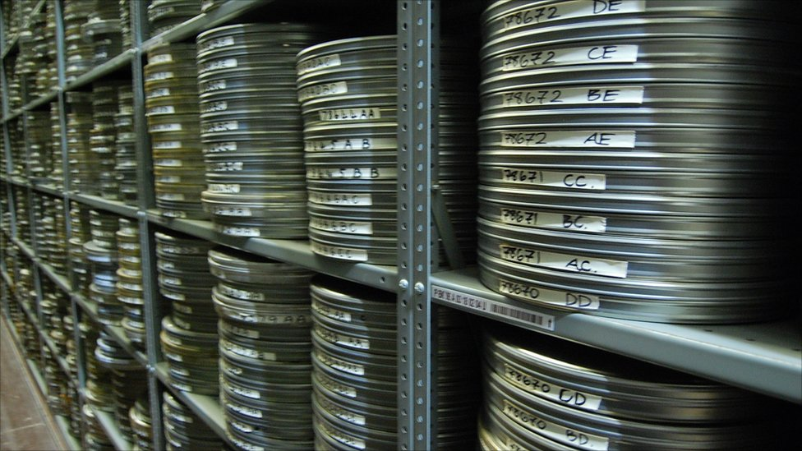
Archivo del British Film Institute en Berkhamsted, Hertfordshire (Reino Unido). Fuente: http://www.bbc.co.uk/news/uk-england-beds-bucks-herts-13539340
El concepto archivo tiene que ver con la idea de preservación y de patrimonio documental. Se trata de un conjunto de documentos conservado y guardado por un individuo, colectivo o institución, debidamente ordenado para su gestión, consulta y acceso. La palabra archivo puede servir para designar este fondo documental pero también para el lugar físico o virtual que lo aloja. Y, por supuesto, a la institución que lo custodia.

En el medio digital el uso de la palabra archivo se ha popularizado para nombrar también a la unidad documental que se guarda en un ordenador (en inglés, “file”) o que se comparte a través de internet. Es por esto que, si nos situamos en el paradigma del patrimonio digital, el término archivo adquiere un significado más profundo, porque en la propia palabra archivo está el núcleo de la arquitectura informática que hace de la web, antes que nada, una enorme red de intercambio de archivos digitales. Archivos que tienen una enorme ventaja con respecto a los documentos materiales: se pueden copiar y reproducir de manera infinita. De esta forma la misión de preservar y almacenar documentos que tiene la institución archivo en el mundo físico es ya solo una pequeña parte de lo que esa institución debe hacer para poner el archivo a disposición de sus usuarios, que potencialmente se multiplican en el mundo digital por la ausencia de barreras físicas. Es más: en la era digital, preservar un archivo significa convertirlo a diferentes formatos que se ajusten a los estándares de uso de cada momento y, al mismo tiempo, protegerlo de la obsolescencia de estos formatos.

El profesor de documentación audiovisual Félix del Valle Gastaminza restringe la definición de “archivo audiovisual” a «una organización o departamento de una organización dedicado a la colección, gestión, preservación y acceso a una colección de documentos audiovisuales y al patrimonio audiovisual», puntualizando que un archivo «no debe confundirse con una persona privada ni una colección privada». Y añade que «el principal objetivo de un archivo audiovisual es la realización de tareas de recopilación, de gestión, de conservación y de acceso al patrimonio audiovisual del que se ocupen, y estas no son actividades incidentales entre otras. Además se ocupa de todas esas tareas, no de algunas de ellas, lo que implica que colecciona materiales en formatos adecuados para su preservación y para su consulta».

La naturaleza institucional del archivo es importante, no tanto en términos de legitimidad o propiedad del archivo sino, sobre todo, porque para crear y preservar un archivo se necesitan muchos recursos: tiempo, trabajo especializado, almacenes físicos o digitales (servidores) y responsabilidad legal sobre este patrimonio. Por eso en la mayoría de ocasiones la propiedad y gestión de los archivos es pública, aunque existen organizaciones de carácter privado y fundaciones que se dedican a custodiar archivos. Los archivos pueden ser el fin en sí mismo de una organización, o pueden ser una parte de una organización mayor. Asimismo, existen distintas entidades o empresas que se dedican al alojamiento, catalogación la gestión de derechos de los archivos para su difusión, incluso comercial, dado que no todo el material audiovisual que se genera hoy en día pertenece a un sujeto con capacidad para almacenarlo o difundirlo. Veremos distintos ejemplos a lo largo de este curso.

Cuando hablamos de archivo audiovisual digital seguimos hablando de la cuestión material de estos archivos: lo digital no deja de ser también un recurso que necesita recursos físicos con sus correspondientes costes y cuidados (pensemos en los enormes servidores refrigerados de The Internet Archive) y que maneja sus propios formatos y protocolos para su preservación. Pero hay una diferencia básica entre un archivo físico y un archivo digital: si conservar un archivo físico significa tenerlo bien guardado, cerrado y protegido, y limitar su acceso a cierto espacio y tiempo, en el medio digital, como hemos apuntado, conservar un archivo es abrirlo: facilitar su acceso en cualquier tiempo y lugar teniendo en cuenta que la posibilidad de copia es ilimitada.

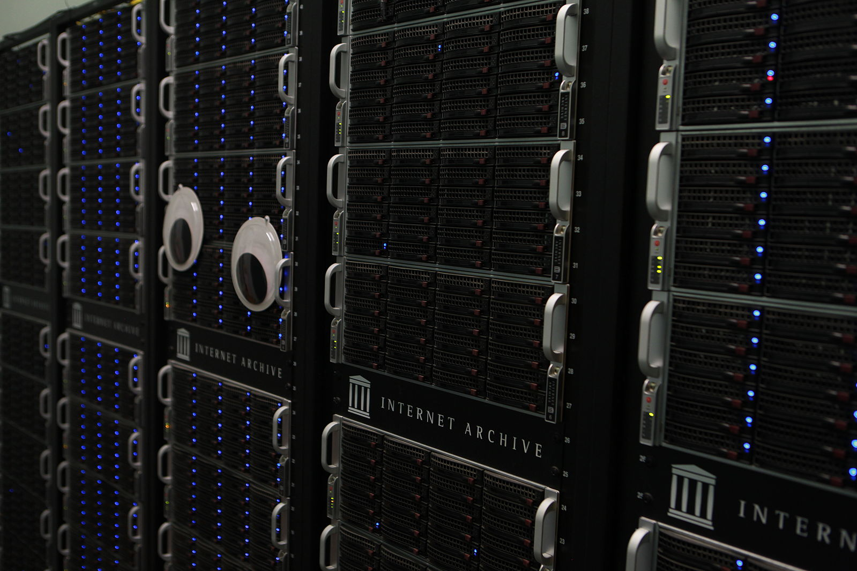
Servidores de The Internet Archive en San Francisco, California (Estados Unidos)Fuente: https://upload.wikimedia.org/wikipedia/commons/1/1b/Internet_Archive_Googly_Eyes_05.jpg
Por tanto el objetivo de la institución archivo en la era digital ya no es solo proteger sino difundir y garantizar su acceso, ya sin las barreras físicas. Veremos que esa difusión se puede entender de muchas maneras, desde la consulta privada a la publicación como contenido para ser visionado, o la posibilidad de ser compartido en mayor o menor medida. De menor a mayor nivel de acceso, a un archivo se le puede pedir que sea buscable, indexable, enlazable, incrustable en otras webs, descargable en distintos formatos, etc, todo acompañado de su correspondiente licencia de uso. Dependerá de la organización archivo y de sus propietarios la decisión de qué pautas y herramientas tecnológicas y legales utiliza, bajo la política y condiciones de uso que quiera promover cada institución.
En este curso trataremos, sin embargo, de extender todas estas pautas y herramientas relacionadas con el archivo más allá de lo institucional y aplicarlas a los archivos domésticos, personales o colectivos, con los que queremos relacionar las prácticas creativas del taller. No se trata tanto de adaptar los archivos personales a todas las convenciones y normas de los archivos institucionales, pero sí de entender qué prácticas de archivo digital pueden ser comunes a todo tipo de archivo que aspire a formar parte de un patrimonio audiovisual común, sea cual sea su origen.
Es por tanto intención de este taller, en lo teórico y en lo práctico, combinar lo público con lo privado, lo institucional con lo familiar, la memoria colectiva con la particular y aplicar para todo ese acervo de imágenes comunes unos criterios similares que conduzcan a unas buenas prácticas para usar y participar del patrimonio audiovisual colectivo y del procomún digital.

1.1.2. Del patrimonio audiovisual al procomún

¿Qué es el patriomonio audiovisual?

El reconocimiento oficial del patrimonio audiovisual como parte del patrimonio cultural nacional tiene su hito principal en octubre de 1980, con la adopción de la Recomendación sobre la Salvaguardia y la Conservación de las Imágenes en Movimiento por la Conferencia General de la UNESCO, que se puso como objetivo desarrollar una infraestructura de archivos audiovisuales, profesionales competentes y puntos de referencia profesionales reconocidos para garantizar la salvaguardia y la preservación del patrimonio audiovisual de la humanidad.

En la definición de los documentos que forman parte del patrimonio audiovisual, la UNESCO incluía los siguientes materiales:

- Sonido registrado, radio, cine, televisión, video o cualquier otra producción que comprenda imágenes y/o sonido registrado, estén o no principalmente orientadas a su difusión pública
- Objetos, materiales, obras relacionados con los medios audiovisuales desde un punto de vista técnico, industrial, cultural, histórico; esto incluirá material relacionado con la industria cinematográfica, de radio y televisión y de grabación musical, como textos, guiones, fotografías, carteles, materiales publicitarios y objetos como equipos técnicos o vestuario
- Conceptos como el mantenimiento de equipos y entornos de trabajo en desuso asociados con la reproducción y presentación de estos medios.
- Entendiendo que hace 35 años la mayor parte del patrimonio audiovisual lo componían los materiales relacionados con películas y televisión, esta definición de documentos nos podría servir sin demasiado problema para el momento actual, en el que la tipología de materiales audiovisuales se ha multiplicado, en lo que atiende a su forma, su propósito, su canal de exhibición.
Sin embargo, hoy en día este patrimonio va mucho más allá con la generación y publicación de vídeos en internet que crece de forma exponencial y caótica fuera de los canales institucionales y fuera quizá también del propio concepto de patrimonio y propiedad, incluso intelectual. Muchas de las imágenes que se publican, comparten y reproducen en internet no tienen un autor identificado, forman parte del folclore digital en forma de memes pero no dejan de ser parte de nuestro acervo cultural, de nuestro patrimonio universal. Incluso hay intentos de archivarlas y categorizarlas aunque no tengan un propietario concreto, como la web Know your meme , una especie de enciclopedia de la cultura popular digital.
En general podemos decir que un intento de catalogar documentos audiovisuales de la forma tradicional en este momento es tan complicado como catalogar en una biblioteca textos digitales en la era de los webs, los blogs, las wikis y las redes sociales. Pero no hay por qué descartar esa idea: otro tipo de bibliotecas, directorios y catálogos son posibles y de hecho se empiezan a poner en práctica, usando herramientas colaborativas online y con reglas y recursos de trabajo colectivo (por ejemplo, Bookcamping.cc ). En ocasiones son las propias plataformas de publicación las que sirven para ir archivando documentos, con sus propios criterios y taxonomías (YouTube ).
¿Qué es entonces lo que determina que un documento pertenezca a un archivo o patrimonio determinado en los tiempos de la ubicuidad y anarquía audiovisual? Fundamentalmente, la decisión expresa de pertenecer a un archivo. Cuando producimos y publicamos un vídeo o cualquier otro material en internet, esta decisión se materializa, en primer término, en la elección de la plataforma en la que lo publicamos, y en cómo usamos las reglas de esta plataforma para hacerlo. Si publicamos un álbum de fotos en Flickr sabemos que la estructura de esta plataforma permite categorizar y etiquetar fotos con un nivel de metadatos muy avanzados que optimiza su catalogación, búsqueda y uso, dándonos a elegir la licencia que queremos utilizar y con la que queremos ser indexados. Es muy diferente, por tanto, de usar servicios como Imgur , que sirven para la publicación rápida de imágenes con el fin de compartirlas en nuestras conversaciones online y que circulen de manera viral.
Lo mismo sucede con el vídeo: cuando optamos por subirlo a YouTube , Vimeo , Archive o Facebook , por hablar de las plataformas populares, estamos decidiendo con mayor o menor consciencia qué tipo de documento estamos generando y cómo queremos que se acceda a él y se utilice. Nunca es fácil llegar a saber con todo detalle qué pasa con nuestros documentos una vez que los publicamos en estas plataformas: casi nadie se lee las condiciones de servicio y en general las damos por buenas a cambio de obtener lo que nos interesa, un servicio cómodo, gratuito y que facilite que el vídeo llegue a quien tiene que llegar. Solemos pensar en públicos y usos diferentes en función de cada plataforma, y no tenemos por qué quedarnos solo con una: Facebook y Youtube suelen tener un uso más comercial y popular o viral, Vimeo un uso más profesional y Archive es quizá el último paso que nos interesa, pues solemos priorizar la función comunicativa sobre la función documental. Publicar un vídeo en Archive o pedir su subida en cualquier otro archivo requiere una voluntad de ser parte de algo, bien sea una colección concreta o bien un repositorio de documentos para un fin concreto, como su reuso. Y al final será este uso y este contexto aportado por la pertenencia a grupos, categorías y colecciones lo que determine las características de un documento audiovisual. El alojamiento, sin ser una cuestión menor, será lo de menos, y adquirirán mayor protagonismo los metadatos, la capacidad de ser indexado por distintos agregadores o su interés para distintos prescriptores o coleccionistas.
En esa clave trabajaremos, en la de las imágenes que quieren tener vocación de documento audiovisual y de formar parte del patrimonio audiovisual. Con el problema de que el concepto de patrimonio, ligado a la propiedad material, intelectual y simbólica de las imágenes, quizá ya no nos sirva.
Porque incluso la propia digitalización de los archivos audiovisuales tradicionales pone en cuestión la propiedad intelectual y las restricciones de acceso que de ella se derivan. En un momento en que cualquier archivo digital es fácilmente reproducible y reutilizable, ¿de quién acaban siendo las imágenes? ¿cómo se controla su uso y difusión? ¿Pueden las leyes de propiedad intelectual actuales vigilar o esclarecer este uso? ¿Por qué no aprovechar la digitalización para expandir el conocimiento audiovisual universalmente en ámbitos como el periodismo, la producción científica o la educación? Ahí es donde entra en juego el concepto de procomún cultural, que trata de adaptar los conceptos y normas que regulan la propiedad intelectual a los usos de la cultura en el mundo digital. Más adelante veremos las distintas formas de ejercer estas normativas, pero detengámonos antes en el concepto de procomún.
¿Qué es el procomún?
El marco de trabajo en el que nos vamos a mover en este taller es el de la cultura abierta y el procomún. Amparada en el derecho universal a la cultura y en la necesidad de alfabetización audiovisual y digital de la ciudadanía, la filosofía de la cultura abierta propone la libre difusión de productos culturales en internet usando también estándares abiertos de digitalización basados en el FLOSS (Free/Libre & Open Source Software).
El procomún es el término español que traduce la expresión inglesa “commons”, que se refiere a los bienes compartidos por una comunidad en un régimen de propiedad distinto al público o al privado, y que van más allá del concepto de patrimonio. Se suele aludir al procomún cuando hablamos de bienes naturales (el aire, el agua, la luz del sol, el espacio público, el genoma…) o de bienes culturales como la democracia, la memoria colectiva, las matemáticas, el folclore o la gastronomía. Con la aparición de internet este procomún cultural y tecnológico se ha multiplicado: se generan nuevos patrimonios como el software o los grandes repositorios de conocimiento y materiales como las bibliotecas y archivos digitales, o la Wikipedia.

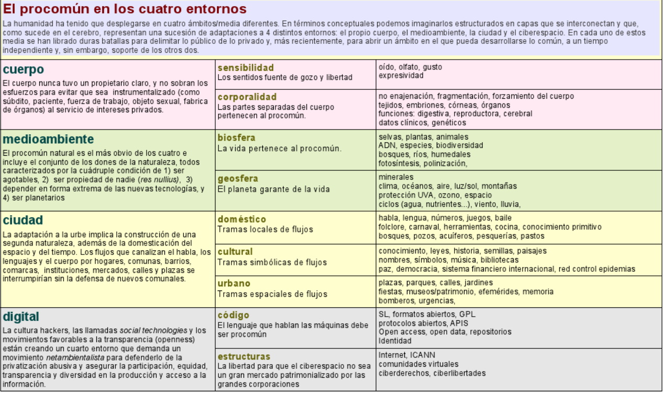
Fuente: http://www.madrimasd.org/blogs/tecnocidanos/wp-content/blogs.dir/21/files/35/o_cuadro_procomun_90.pngLECTURA: LAFUENTE, Antonio: “Los cuatro entornos del procomún”
Para proteger y cuidar los bienes comunes se necesitan una serie de reglas que marcan la propias comunidades que los disfrutan. En lo que se refiere al procomún digital, son los movimientos sociales por el software libre y el código abierto los que crean las tecnologías, arquitecturas y herramientas legales para esta gestión de lo común: desde las licencias GPLo lasCreative Commons, hasta toda una variedad de formatos, protocolos y estándares abiertos. Gracias a ese tipo de gestiones y gobernanza social de lo común podemos disfrutar del desarrollo tecnológico y cultural que ha propiciado internet en las últimas décadas.
No olvidemos que disfrutar del procomún de forma consciente implica involucrarnos en su cuidado y preservación, y respetar y promover sus normas de uso. Por eso, si somos usuarios de Wikipedia, The Internet Archiveo cualquier software de código abierto, deberíamos ser conscientes de la importancia de contribuir a ese procomún. En caso de la cultura es muy fácil: cediendo material al procomún hacemos que este crezca y pueda ser disfrutado por el resto de la comunidad. Si solo nos apropiamos de los bienes comunes por nuestro propio interés, sin respetar las reglas y sin participar de la gestión y regulación de esa comunidad, nos convertimos en polizones o free-riders.

¿Qué es el espacio público digital?
El espacio público digital es un conjunto de herramientas, activos, normas y estándares de trabajo para las organizaciones que trabajan en la digitalización de archivos. Nace de la iniciativa Digital Public Space, promovida por la BBC, cuya visión es proporcionar a todo el mundo, desde cualquier lugar, acceso sin restricciones a los recursos de la cultura y el conocimiento, y que trata de «crear un espacio online en el que los contenidos mediáticos y de datos que pertenecen al patrimonio cultural puedan ser encontrados, interconectados, buscables, indexados por máquinas, abiertos y usados de nuevas formas», en palabras de uno de sus ideólogos, Bill Thompson, responsable de innovación del archivo de la BBC.
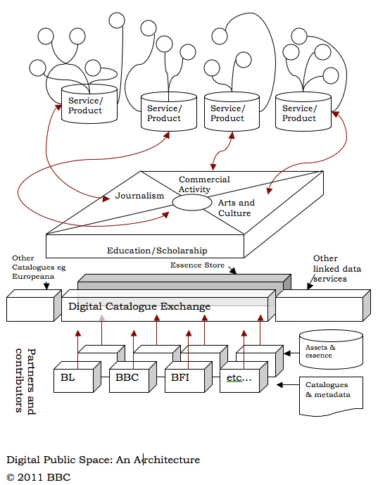

Fuente:https://ecflabs.org/sites/www.ecflabs.org/files/group-blogs/images/dpsarchitecture_0.jpg?1424707111
En la práctica la creación de este espacio público digital pasa por encontrar formas comunes de trabajar con los archivos en términos de digitalización, arquitectura, tecnología, identidad, metadatos usables, procesos, condiciones legales, financiación, catalogación y derechos.
Pero no podemos olvidar que al final estas formas comunes de trabajar con archivo deben estar marcadas por el uso. Son los usuarios finales los que deban definir las necesidades a las que un archivo debe responder para facilitar, por ejemplo, la investigación, la educación o los usos creativos.
Desde estos usos creativos trataremos de definir en el taller las necesidades y buenas prácticas que deseamos para los archivos audiovisuales en internet. El primer requisito es obvio: la accesibilidad online a través de la web. Pero no basta con colgar el material en internet. ¿Cómo hacerlo para garantizar y facilitar su uso bajo esta filosofía de la cultura abierta?

REFERENCIAS BIBLIOGRÁFICAS

LECTURAS Y ENLACES RECOMENDADOS:
- Edmondson, Ray. “Una filosofía de los archivos audiovisuales" UNESCO, 1998
- Del Valle Gastaminza, Félix. "Digitalización del Patrimonio Audiovisual y Análisis Documental: La utilización de metadatos en el tratamiento de los documentos de televisión" 2010.
- Scoop It: Audiovisual Archives Filmotecas., por Félix del Valle Gastamiza
- Blog “El documentalista audiovisual.
- MARTÍNEZ, Rubén. Procomún, propiedad y comunidades
- YÁÑEZ, María. Digital Public Space: building a common framework for our cultural media assets (ECFLabs)

